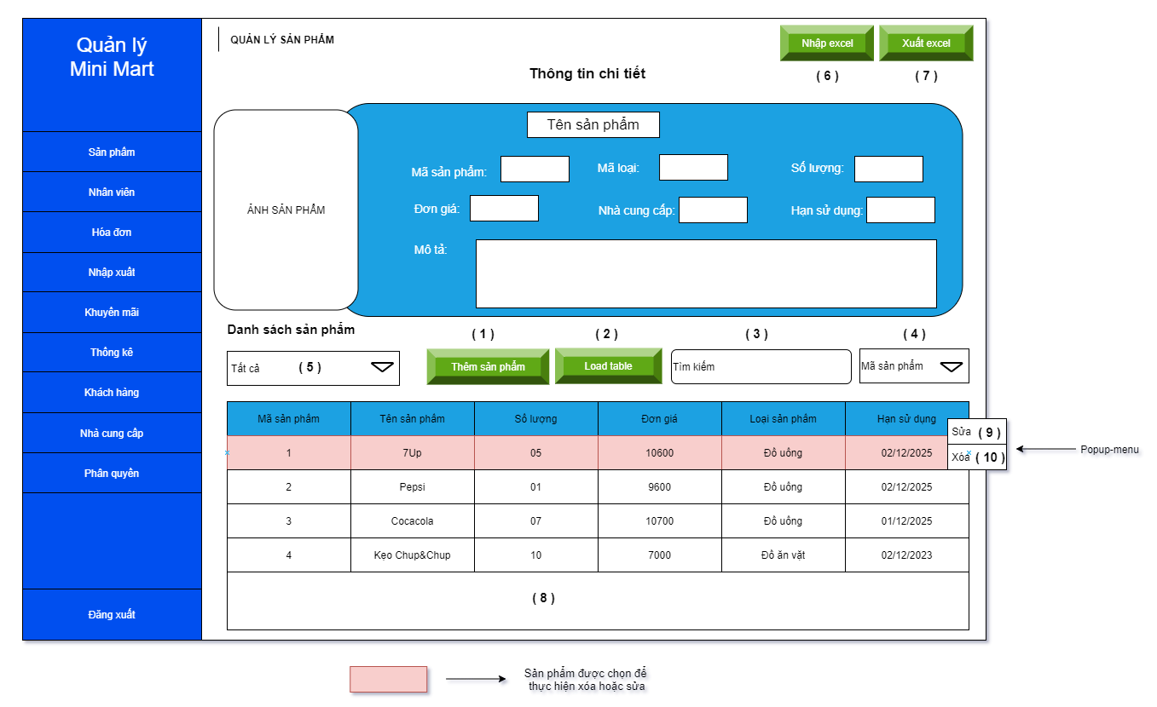 Giao diện quan lý sản phẩm:

|  |  |  |  |  |  |
| --- | --- | --- | --- | --- | --- |
| STT | Tên XL | Ý nghĩa | Mô tả | Điều kiện gọi | Ghi chú |
| 1 | XL 1 | Thêm sản phẩm |  |  |  |
| 2 | XL 2 |  |  |  |  |
| 3 | XL 3 |  | Mô tả | Điều kiện gọi | Ghi chú |
| 4 | XL 4 | Ý nghĩa | Mô tả | Điều kiện gọi | Ghi chú |
| 5 | XL 5 | Ý nghĩa | Mô tả | Điều kiện gọi | Ghi chú |
| 6 | XL 6 | Ý nghĩa | Mô tả | Điều kiện gọi | Ghi chú |
| 7 | XL 7 | Ý nghĩa | Mô tả | Điều kiện gọi | Ghi chú |
| 8 | XL 8 | Ý nghĩa | Mô tả | Điều kiện gọi | Ghi chú |
| 9 | XL 9 | Ý nghĩa | Mô tả | Điều kiện gọi | Ghi chú |
| 10 | XL 10 | Ý nghĩa | Mô tả | Điều kiện gọi | Ghi chú |